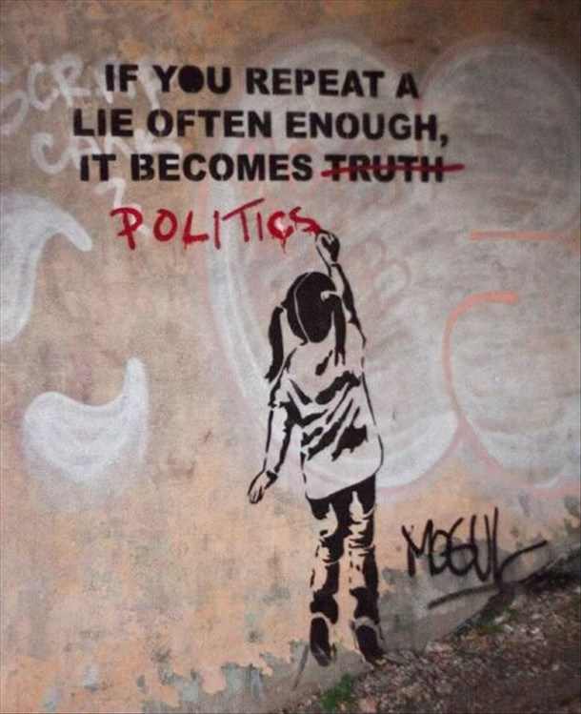
畫家
電影導演
社會運動活躍份子
塗鴉藝術家
英國
匿名的
班克斯是一位
painter
film director
political activist
graffiti artist
United Kingdom-based
pseudonymous
Banksy is a

